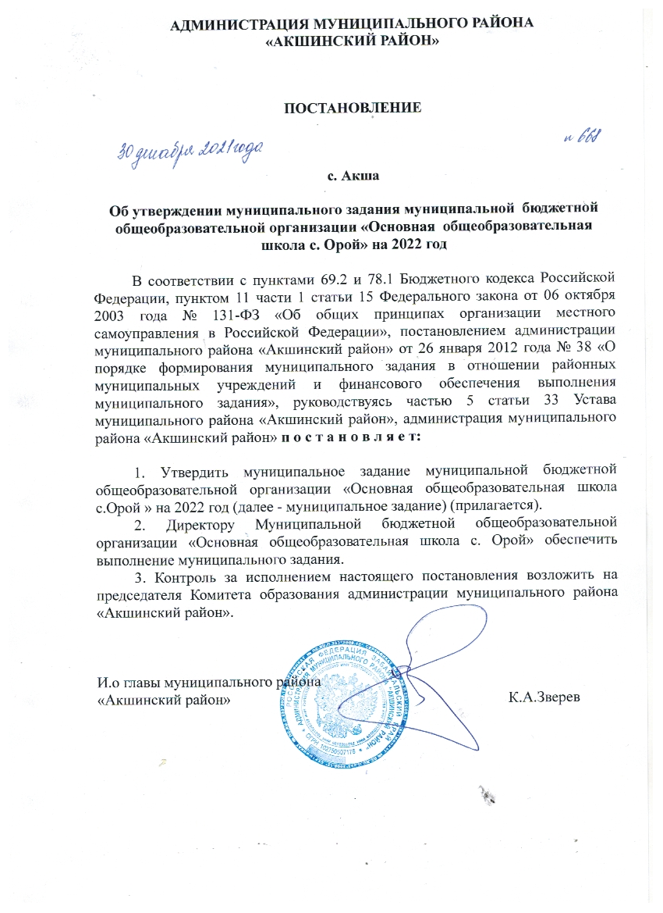

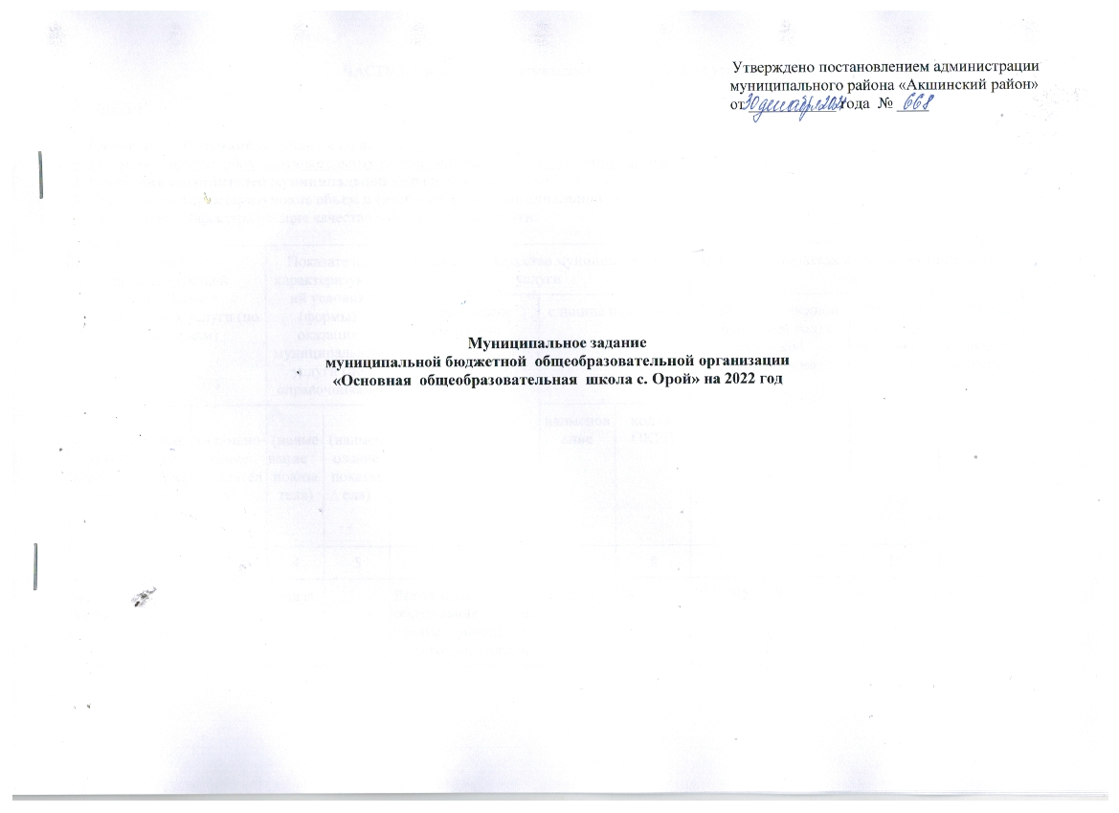

ЧАСТЬ 1. Сведения об оказываемых муниципальных услугах.

РАЗДЕЛ 1

**1. Наименование муниципальной услуги:**

Реализация основных общеобразовательных программ начального общего образования .

**2. Категории потребителей муниципальной услуги**: Физические лица .

**3. Показатели, характеризующие объем и (или) качество муниципальной услуги**:

3.1. Показатели, характеризующие качество муниципальной услуги:

|  |  |  |  |  |  |  |  |  |  |  |  |  |  |
| --- | --- | --- | --- | --- | --- | --- | --- | --- | --- | --- | --- | --- | --- |
| Показатель, характеризующий содержание муниципальной услуги (по справочникам) | | | Показатель, характеризующий условия (формы) оказания муниципальной услуги (по справочникам) | | Показатель качества муниципальной услуги | | | Значение показателя качества муниципальной услуги | | | | | |
| наименование показателя | единица измерения | | 2022 год (очередной финансовый год) с разбивкой  поквартально | | | | 2023 год (1-й год планового периода) | 2024 год (2-й год планового периода) |
| (наименование  показателя) | (наименование  показателя) | (наименование  показателя) | (наименование  показателя) | (наименование  показателя) | наименование | код по [ОКЕИ](consultantplus://offline/ref=6C7ED189C16CD34C808DC92023D351292AE0A2C4314FE36CABB52EE859N7r8K) |
| 1 | 2 | 3 | 4 | 5 | 6 | 7 | 8 | 9 | | | | 10 | 11 |
| не указано | Обучающиеся | не указано | Очная |  | Результаты образования на уровне начального общего образования (успешность) | процент | % | 95 | 95 | 95 | 95 | 95 | 95 |
| Доля педагогических работников, отвечающих квалификационным требованиям | процент | % | 100 | 100 | 100 | 100 | 100 | 100 |
| Реализация образовательных программ начального общего образования в объеме часов, предусмотренных федеральными государственными образовательными стандартами, государственными образовательными стандартами; | процент | % | 100 | 100 | 100 | 100 | 100 | 100 |
| Удовлетворенность качеством предоставляемой услуги | процент | % | 95 | 95 | 95 | 95 | 95 | 95 |
| Отсутствие подтвержденных жалоб, обращений потребителей услуг (обучающихся, родителей (законных представителей) на качество предоставляемой услуги. | количество | шт | 0 | 0 | 0 | 0 | 0 | 0 |

Допустимые (возможные) отклонения от установленных показателей качества муниципальной услуги, в пределах которых муниципальное задание считается

┌──────────┐

выполненным (процентов) │ 5 │

└──────────┘

3.2 Показатели, характеризующие объем муниципальной услуги:

|  |  |  |  |  |  |  |  |  |  |  |  |  |  |
| --- | --- | --- | --- | --- | --- | --- | --- | --- | --- | --- | --- | --- | --- |
| Показатель, характеризующий содержание муниципальной услуги (по справочникам) | | | Показатель, характеризующий условия (формы) оказания муниципальной услуги (по справочникам) | | Показатель объема муниципальной услуги | | | Значение показателя объема муниципальной услуги | | | | | |
| наименование показателя | единица измерения | | 2022 год (очередной финансовый год)  с разбивкой поквартально | | | | 2023 год (1-й год планового периода) | 2024 год (2-й год планового периода) |
| (наименован.  Показателя) | (наименован.  показателя) | (наимен.ование  показателя) | (наименование  показателя) | (наименование  показателя) | наименование | код по [ОКЕИ](consultantplus://offline/ref=6C7ED189C16CD34C808DC92023D351292AE0A2C4314FE36CABB52EE859N7r8K) |  | | | |  |  |
| 1 | 2 | 3 | 4 | 5 | 6 | 7 | 8 | 9 | | | | 10 | 11 |
| не указано | Обучающиеся | не указано | Очная |  | Реализация основных общеобразовательных программ начального общего образования | человек | шт | 26 | 26 | 2 | 25 | 26 | 26 |

Допустимые (возможные) отклонения от установленных показателей объема

муниципальной услуги, в пределах которых муниципальное задание считается

┌───────────────┐

выполненным (процентов) 5

└───────────────┘

4. Нормативные правовые акты, устанавливающие размер платы (цену, тариф)либо порядок их установления: услуга предоставляется бесплатно.

5. Порядок оказания муниципальной услуги.

5.1. Нормативные правовые акты, регулирующие порядок оказания муниципальной услуги:

- Федеральный закон от 29.12.2012 года № 273-ФЗ «Об образовании в Российской Федерации»;

- Федеральный закон от 06.10.2003 года № 131-ФЗ «Об общих принципах организации местного самоуправления в Российской Федерации»;

- Постановление Правительства Российской Федерации от 18.09.2020 N 1490 «О лицензировании образовательной деятельности»;

- Постановление Правительства Российской Федерации от 18.11.2013 года № 1039 «О государственной аккредитации образовательной деятельности»;

- Приказ Минпросвещения России от 22.03.2021 N 115 "Об утверждении Порядка организации и осуществления образовательной деятельности по основным общеобразовательным программам - образовательным программам начального общего, основного общего и среднего общего образования".

5.2. Порядок информирования потенциальных потребителей муниципальной услуги:

|  |  |  |
| --- | --- | --- |
| Способ информирования | Состав размещаемой информации | Частота обновления информации |
| 1 | 2 | 3 |
| Информирование при личном обращении | Сотрудники учреждения в ходе приема в школу и во время работы учреждения в случае личного обращения потребителей предоставляют необходимые сведения и разъяснения об оказываемой муниципальной услуги | Во время приема несовершеннолетних граждан в учреждение и по мере обращения |
| Телефонная консультация | Сотрудники учреждения во время работы учреждения по телефону предоставляют необходимые разъяснения об оказываемой муниципальной услуге | По мере обращения |
| Информация в помещениях учреждения | В помещениях на информационных стендах размещаются:  - информация о лицензии и свидетельстве о государственной аккредитации учреждения;  - информация об оказываемых услугах;  - информация о часах приема руководителей и телефонах специалистов образовательного учреждения по вопросам получения услуг учреждения;  - расписание учебных занятий;  - информация о наименовании, адресе и телефонах вышестоящего органа управления образованием;  - информация о режиме работы секций, кружков, библиотеки;  - информация об адресе сайта в сети Интернет, на котором размещается информация о деятельности учреждения | По мере обновления |
| Информация в сети Интернет | На сайте учреждения размещается следующая информация:  - определенная Федеральным Законом «Об образовании в Российской Федерации»;  - перечень образовательных услуг и программ. | По мере обновления |

РАЗДЕЛ 2

**1. Наименование муниципальной услуги:**

Реализация основных общеобразовательных программ основного общего образования

**2. Категории потребителей муниципальной услуги**: Физические лица

**3. Показатели, характеризующие объем и (или) качество муниципальной услуги:**

3.1. Показатели, характеризующие качество муниципальной услуги:

|  |  |  |  |  |  |  |  |  |  |  |  |  |  |
| --- | --- | --- | --- | --- | --- | --- | --- | --- | --- | --- | --- | --- | --- |
| Показатель, характеризующий содержание муниципальной услуги (по справочникам) | | | Показатель, характеризующий условия (формы) оказания муниципальной услуги (по справочникам) | | Показатель качества муниципальной услуги | | | Значение показателя качества муниципальной услуги | | | | | |
| наименование показателя | единица измерения | | 2022 год (очередной финансовый год) с разбивкой  поквартально | | | | 2023 год (1-й год планового периода) | 2024 год (2-й год планового периода) |
| (наименование  показателя) | (наименование  показателя) | (наименование  показателя) | (наименование  показателя) | __  (наименование  показателя ) | наименование | код по [ОКЕИ](consultantplus://offline/ref=6C7ED189C16CD34C808DC92023D351292AE0A2C4314FE36CABB52EE859N7r8K) |
| 1 | 2 | 3 | 4 | 5 | 6 | 7 | 8 | 9 | | | | 10 | 11 |
| не указано | Обучающиеся | не указано | Очная |  | Результаты образования на уровне основного общего образования (успешность) | процент | % | 95 | 95 | 95 | 95 | 95 | 95 |
| Доля педагогических работников, отвечающих квалификационным требованиям | процент | % | 100 | 100 | 100 | 100 | 100 | 100 |
| Реализация образовательных программ основного общего образования в объеме часов, предусмотренных федеральными государственными образовательными стандартами, государственными образовательными стандартами; | процент | % | 100 | 100 | 100 | 100 | 100 | 100 |
| Удовлетворенность качеством предоставляемой услуги | процент | % | 95 | 95 | 95 | 95 | 95 | 95 |
| Отсутствие подтвержденных жалоб, обращений потребителей услуг (обучающихся, родителей (законных представителей) на качество предоставляемой услуги. | количество | шт | 0 | 0 | 0 | 0 | 0 | 0 |

Допустимые (возможные) отклонения от установленных показателей качества муниципальной услуги, в пределах которых муниципальное задание считается

┌──────────┐

выполненным (процентов) │ 5 │

└──────────┘

3.2 Показатели, характеризующие объем муниципальной услуги:

|  |  |  |  |  |  |  |  |  |  |  |  |  |  |  |
| --- | --- | --- | --- | --- | --- | --- | --- | --- | --- | --- | --- | --- | --- | --- |
| Показатель, характеризующий содержание муниципальной услуги (по справочникам) | | | Показатель, характеризующий условия (формы) оказания муниципальной услуги (по справочникам) | | Показатель объема муниципальной услуги | | | Значение показателя объема муниципальной услуги | | | | | | |
| наименование показателя | единица измерения | | 2022 год (очередной финансовый год)  с разбивкой поквартально | | | | 2023 год (1-й год планового периода) | | 2024 год (2-й год планового периода) |
| (наименование  показателя) | (наименование  показателя) | (наименование  показателя) | (наименование  показателя) | (наименование  показателя) | наименование | код по [ОКЕИ](consultantplus://offline/ref=6C7ED189C16CD34C808DC92023D351292AE0A2C4314FE36CABB52EE859N7r8K) |
| 1 | 2 | 3 | 4 | 5 | 6 | 7 | 8 | 9 | | | | 10 | | 11 |
| не указано | Обучающиеся, за исключением детей-инвалидов и инвалидов | не указано | Очная |  | Реализация основных общеобразовательных программ основного общего образования | человек | шт | 24 | 24 | 24 | 24 | | 25 | 25 |

Допустимые (возможные) отклонения от установленных показателей объема

муниципальной услуги, в пределах которых муниципальное задание считается

┌───────────────┐

выполненным (процентов)│ 5 │

└───────────────┘

4. Нормативные правовые акты, устанавливающие размер платы (цену, тариф)либо порядок их установления: услуга предоставляется бесплатно.

5. Порядок оказания муниципальной услуги.

5.1. Нормативные правовые акты, регулирующие порядок оказания муниципальной услуги:

- Федеральный закон от 29.12.2012 года № 273-ФЗ «Об образовании в Российской Федерации»;

- Федеральный закон от 06.10.2003 года № 131-ФЗ «Об общих принципах организации местного самоуправления в Российской Федерации»;

- Постановление Правительства Российской Федерации от 18.09.2020 N 1490 «О лицензировании образовательной деятельности»;

- Постановление Правительства Российской Федерации от 18.11.2013 года № 1039 «О государственной аккредитации образовательной деятельности»;

- Приказ Минпросвещения России от 22.03.2021 N 115 "Об утверждении Порядка организации и осуществления образовательной деятельности по основным общеобразовательным программам - образовательным программам начального общего, основного общего и среднего общего образования".

5.2. Порядок информирования потенциальных потребителей муниципальной

услуги:

|  |  |  |
| --- | --- | --- |
| Способ информирования | Состав размещаемой информации | Частота обновления информации |
| 1 | 2 | 3 |
| Информирование при личном обращении | Сотрудники учреждения в ходе приема в школу и во время работы учреждения в случае личного обращения потребителей предоставляют необходимые сведения и разъяснения об оказываемой муниципальной услуги | Во время приема несовершеннолетних граждан в учреждение и по мере обращения |
| Телефонная консультация | Сотрудники учреждения во время работы учреждения по телефону предоставляют необходимые разъяснения об оказываемой муниципальной услуге | По мере обращения |
| Информация в помещениях учреждения | В помещениях на информационных стендах размещаются:  - информация о лицензии и свидетельстве о государственной аккредитации учреждения;  - информация об оказываемых услугах;  - информация о часах приема руководителей и телефонах специалистов образовательного учреждения по вопросам получения услуг учреждения;  - расписание учебных занятий;  - информация о наименовании, адресе и телефонах вышестоящего органа управления образованием;  - информация о режиме работы секций, кружков, библиотеки;  - информация об адресе сайта в сети Интернет, на котором размещается информация о деятельности учреждения | По мере обновления |
| Информация в сети Интернет | На сайте учреждения размещается следующая информация:  - определенная Федеральным Законом «Об образовании в Российской Федерации»;  - перечень образовательных услуг и программ. | По мере обновления |

ЧАСТЬ 2. Сведения о выполняемых работах: Сведения о выполняемых муниципальных работах отсутствуют**.**

ЧАСТЬ 3. Прочие сведения о муниципальном задании .

**3.1. Основания для досрочного прекращения исполнения муниципального задания.**

Ликвидация (реорганизация) Учреждения.

Прекращение действия лицензии на правоведения образовательной деятельности по образовательным программам.

Исключение муниципальной услуги из ведомственного перечня муниципальных услуг.

Иные основания, предусмотренные нормативными правовыми актами Российской Федерации.

**3.2. Порядок контроля за выполнением муниципального задания (периодичность проверок, порядок представления отчетов о выполнении муниципального задания, а также иных документов, в том числе бухгалтерской отчетности, информации по оказанию муниципальной услуги и выполнению муниципального задания).**

|  |  |  |
| --- | --- | --- |
| Формы контроля | периодичность | Структурные подразделения администрации района, осуществляющие контроль за оказанием муниципальной услуги |
| Выездные, камеральные проверки | 1 раз в год | Органы, осуществляющие функции учредителя |

**3.3. Форма отчета об исполнении муниципального задания за 2022 год.**

|  |  |  |  |  |
| --- | --- | --- | --- | --- |
| Наименование показателя | Единица измерения | Значение, утвержденное в муниципальном задании на отчетный период | Фактическое значение за отчетный период | Характеристика причин отклонения от запланированных значений |

**3.4. Сроки предоставления отчетов об исполнении муниципального задания:**

Ежеквартально до 5 числа месяца, следующего за отчетным кварталом и до 15 января очередного финансового года. _________________________